**BÀI 14: BẢO VỆ MÔI TRƯỚNG VÀ NGUỒN LỢI THỦY SẢN**

**I. Vai trò của việc bảo vệ môi trường và nguồn lợi thủy sản:**

- Giúp thủy sản sinh trưởng và phát triển tốt, không bệnh tật.

- Tạo nguồn thực phẩm sạch.

- Bảo tồn nguồn lợi thủy sản và bảo vệ môi trường sống trên trái đất.

**II. Biện pháp bảo vệ môi trường và nguồn lợi thủy sản:**

1. **Bảo vệ môi trường nuôi thủy sản:**
2. **Xử lý nguồn nước:**

- Lắng ( lọc ).

- Dùng hóa chất: Clorin ( 0,1 -> 0,2mg/L); formon ( 2 % ),… để diệt khuẩn.

1. **Quản lý nguồn nước:**

- Cấm hủy hoại các sinh vật cảnh đặc trưng, bãi đẻ, nơi sinh sống của động vật đáy.

- Quy định nồng độ tối đa của hóa chất, chất độc hại có trong nước nuôi thủy sản.

- Quản lý và xử lý chất thải trong môi trường nước nuôi thủy sản đúng quy định.

1. **Bảo vệ nguồn lợi thủy sản:**

- Sử dụng mặt nước nuôi thuỷ sản một cách hợp lí, hiệu quả.

- Ứng dụng các tiến bộ khoa học trong cải tiến, chọn lọc giống..

- Có ý thức bảo vệ môi trường và nguồn lợi thuỷ sản.

- Thả các loài cá quý hiếm vào môi trường nước để tăng nguồn lợi, tăng cường bảo tồn và phục hồi các hệ sinh thái

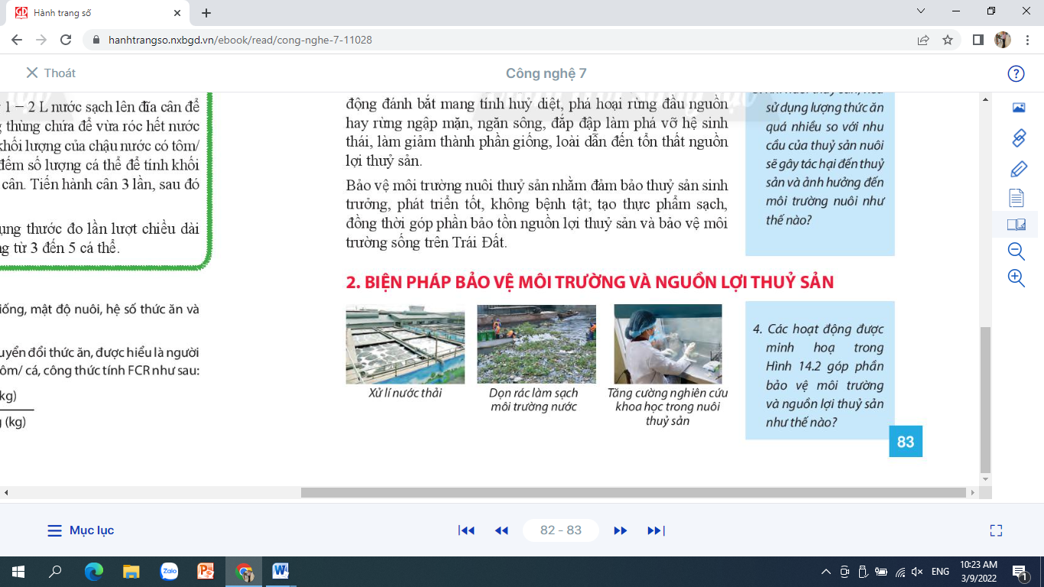

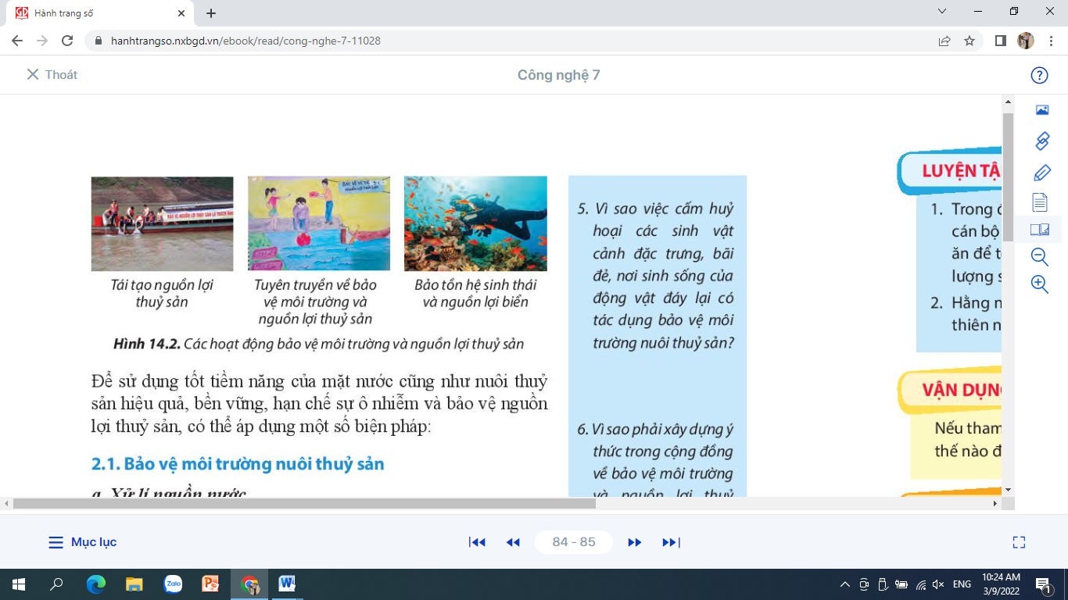

**Câu hỏi luyện tập**

**Câu 1:** Vì sao phải xây dựng ý thức trong cộng đồng về bảo vệ môi trường và nguồn lợi thủy sản?

**Câu 2:** Địa phương của em thực hiện việc bảo vệ môi trường nước và nguồn lợi thủy sản như thế nào?